Розробила:
Музичний керівник закладу дошкільної освіти №4 (ясел-садка комбінованого типу) Смілянської міської ради Черкаської області

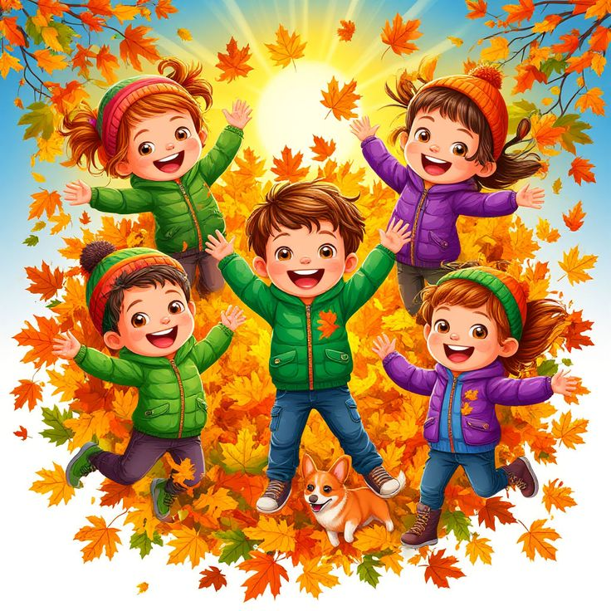

СМІЛА
2025

Мета:ознайомити дітей із характерними звуками осені.Збагачувати музичними враженнями, розвивати слухову увагу, музичне сприйняття, почуття ритму та артистичність.Виховувати любов до природи та емоційне ставлення до осінніх змін у природі. Отримувати насолоду від дійства.
Дійові особи:ведуча (вихователь), осінній Диригент (дорослий),діти святково вдягнуті.
Обладнання:паперові листочки (по два для кожної дитини і Диригента), помпони білого та блакитного кольорів (по 2 шт.), яблучка в кошику (по 1 для двох дітей), іграшки зайчика і морквинки, дерев’яні палички (по 2 шт.), пеньочки (3-4 шт.), дзвіночки (по 1 шт.), 2 ксилофони, 2 маракаси, осінні гостинці (фрукти в кошику).
Оформлення залу:на центральній стіні осіннє панно, збоку імітація лісу: декілька ялиночок, біля ялинки іграшковий зайчик, пеньочки, грибочки, осіннє листячко.
Хід заходу:
(Під пісню«Свято осені у нас» І. Домашенко, виконуєН.Козій
https://www.youtube.com/watch?v=mfYtf93WfEY
(діти заходять у зал і стають півколом)
Ведуча:
Добрий день дорослі, діти, рада вас вітати!
Всіх запрошую сьогодні на осіннє свято.
(Тихо звучить осіння фонова музика)
Ви подивіться, як чудово тут, малята!
Потрапили ми ніби на осінній бал!
Хто ж гарно так розмалював усе навколо?
Таку красу хто нам подарував?
Дитина:
Уночі,як нам ще спиться,
Ходить,чув я,чарівниця.
Ходить садом,полем, гаєм,
Все у золото вдягає.
Ведуча:Хто ж красуня та чарівна?
Чи то фея,чи царівна?
Дитина:
Цю красуню звати Осінь.
Осінь, в гості тебе просим!
Ведуча: Давайте разом запросимо до нас Осінь.
Діти разом: Осене, осене, в гості тебе просимо!
Ведуча:Щось не чує нас Осінь. Давайте гарну пісню заспіваємо, можливо вона почує і прийде до нас на свято.
Пісня-руханка «Золотиста осінь»муз. А. Яранова, Князев
https://www.youtube.com/watch?v=9IC3XW7i_U0
Ведуча: Чуєте? Музика звучить. Мабуть Осінь почула нашу пісеньку.
Під веселу музику заходить Осінній Диригент
Диригент:
Добрий день! Усіх вітаю!
Настрою святкового бажаю!
Чув, що Осінь ви гукали,
Гарно пісеньку співали.
Ведуча: Так, співали, Осінь ми гукали.
Диригент:
Справ у Осені багато,
МЕНЕ просила вас сьогодні розважати.
Я- Осінній диригент.
Оркестром осіннім керую,
Сьогодні розпочнемо ми концерт,
Я вам чарівні звуки подарую.
Хочете дізнатися, малята,
Як восени уміє все співати?(Так)
Ведуча: Так, звичайно, хочемо. Це дуже цікаво!
Диригент:(бере листочки, тріпоче ними)
Тож, послухайте, малята, всі тихенько…
Чуєте? Листочки шарудять?
Як метелики,танцюють і кружляють,
З гілки відірвались і летять.
Ведуча:Так, чуємо, і знаємо віршики про осінні листочки.
Осіннє листячко летить,
Золотом усе вкриває,
Тихо-тихо шелестить,
Пісню осені співає.
Під ногами шелестить,
І на вушко шепотить:
-Ми такі чудові,
Різнокольорові.
Листячко з дерев спадає
І тихенько спать лягає.
Це вітер листя позривав,
Їм колискову заспівав.
Будемо листочки ми збирати.
З ними у таночку танцювати.
(Беруть по 2 листочки)
Танок з листочками
під відео до осінньої пісеньки «Подивіться, листопад»
сл. і муз. С. Ранда, переклад пісні Н. Клименко, виконує Л.Нагорна
https://www.youtube.com/watch?v=lgIBY2QmnAA&list=RDlgIBY2QmnAA&start_radio=1
(в кінці таночку дітиприкрашають листочками зал)
Диригент: Гарно листочки танцювали, а ще краще свою пісеньку співали.
(Чути музику вітру)Ой, а це що за звуки?
Дитина:
Та це вітер-пустунець
Гілочки гойдає.
У траві шепоче,
Листячками грає.
Свищев полі, і у гаю,
Свою пісеньку співає,
Пустунець і співунець-
Ось такий це вітерець.
Вітерець осінній
Музику почує,
І веселий наш таночок
З нами потанцює.
Танок з помпонами «Пісня вітерця»
текст Оксани Пічугіної, розробка Анни Немшилової
Диригент: Браво, вітерець. Гарна мелодія вийшла.
Ведуча:
Вітерець літав, кружляв,
Яблучка в садку він позривав.
А ми яблучка зберемо,
З ними гратися почнемо.
«Парна гра з яблучком»автор гри Оксана Пічугіна,
аранжування Андрій Козій, виконує Ніночка Козій
Диригент:
А на городі що за співи?
Мабуть там усі щасливі?
Урожай багатий в нас
Ми зібрали про запас.
Хоровод під руханку«Ми врожай збирали»
розробка А. Немшилової, музика ШІ
https://www.youtube.com/watch?v=gYlSBMzG348
(під веселу музику скаче Зайчик (іграшка в руках ведучої)
Ведуча:Діти, зайчик побачив, що у нас на городі виросла гарна морква. Він хоче поласувати морквинкою. А давайте ми з Зайчиком пограємося і скажемо: «Ти, Зайчику, морквинку дожени, а потім ми тебе пригостимо».
Гра «На городі»
(діти стоять в колі та швидко передають моркву із рук в руки, а Зайчик намагається її зловити. В кінці гри діти пригощають зайчика морквою. Він дякує і дарує діткам палички, які він назбирав в лісі. Але це палички незвичні, а музичні)
Ведуча:А що ж нам з ними робити?
Дитина:
Барабанить дощ по стрісі,
Барабанить дятел по горісі.
Зайченята у лісочку
Барабанять по пеньочку.
А ми теж умієм грати,
І веселі ритми відбивати.
(діти беруть по 2 палички в ручки, присідають навколо пеньочків)
Шумовий оркестр «Ритмічні палички»
довільна ритмічна музика
(дякують Зайчику за веселі палички)
Диригент:
А тепер послухайте, малята,
Як осінній дощик вміє грати.
Дитина:
Осінь, осінь, лист жовтіє,
З неба часом дощик сіє,
І червоне й золотисте
Опадає з кленів листя.
Пожовтів зелений сад,
Вже почався листопад,
Дощик часто накрапає,
Нас гуляти не пускає.
Дитина:
Іде дощик - крап-крап-крап,
По калюжах – чап-чап-чап,
Барабанить по даху
Свою пісеньку дзвінку.
Руханка «Грайливий дощик»
розробка А. Немшилової, музика ШІ
https://www.youtube.com/watch?v=8zMcGenjsAw
Диригент:
Хочу з вами я, малята, у веселу гру пограти.
Уявимо, що ми краплинки,
Блискучі дощові перлинки.
Краплинки люблять землю поливати
І весело в дзвіночки грати.
Гра-імпровізація із дзвіночками «Краплинки»
легка довільна музика
(Діти беруть в праву ручку по одному дзвіночку і під легку спокійну музику виконують завдання,які озвучує Диригент)
Диригент:
Краплинки по небу летіли, летіли,
І падати на землю ніяк не хотіли.
(діти довільно рухаються залою із дзвіночками в руках)
Веселі краплини, по двоє зберіться!
В велику краплинку перетворіться.(діти стають по двоє)
Знову краплинки летіли, летіли,(рухи повторюються)
І падати на землю ніяк не хотіли.
Веселі краплини, по троє зберіться!
В велику краплинку перетворіться.(діти стають по троє)
Знову краплинки летіли, летіли, (рухи повторюються)
І падати на землю ніяк не хотіли.
Час вам уже на землі опинитись,
В велику калюжку перетворитись! (стають у коло)
Які веселі та дзвінкі ці краплинки!...(діти складають дзвіночки)
Діти, пригадайте, які ще голоси ви чуєте восени?
Хто вдалині співає «курли-курли»?-
Це, мабуть, пташечки летять у теплі краї?
Дитина:
Пташечки щебечуть
Співаночки свої,
Летять вони у вирій
У теплії краї.
Дитина:
Співають пташенята:
Прощай, рідненький край, —
Зустрінемось весною,
На нас ти почекай!
Диригент:Так, дітки, восени чути пташиний прощальний спів…А тепер — головний номер нашого концерту! Ми всі разом в оркестрі заграємо і всі звуки осені пригадаємо.Всім підготуватися!
Осінній оркестр «Звуки осені»(відео)
автор Валентина Литовченко, підготувала Світлана Намолова
https://www.youtube.com/watch?v=JTsJEclvsKU
(діти беруть різні музичні інструменти та атрибути: дзвіночки, шуршалки, маракаси, ксилофони та відтворюють звуки відповідно до музичного супроводу, а Диригент керує оркестром(показує, коли кому грати))
Диригент:
От бачите, діти, як осінь звучить:
То вітер шепоче, то дощик дзвенить,
То листячко ніжно тріпоче в саду,
І пташечка пісню співає свою.
Ведуча:Дякуємо вам, шановний Диригенте, за чудовий концерт!Осіння музика природи просто казкова!
Диригент:
Свято наше вже скінчилось,
Та пісня в серці залишилась.
Хто музику природи чує,
Той ніколи не сумує.
Мої любі музиканти, пригостити хочу вас,
Ну а потім, друзі, нам прощатись час.
Тепер вже не скоро зустрінемось ми.
Готуйтесь, малята, уже до зими.
(Осінній диригент пригощає дітей фруктами, діти дякують. Диригент під музику виходить.)
До нових зустрічей!

Використані електронні джерела:

- https://www.youtube.com/ - дата звернення (01.10.2025)
- https://www.canva.com/templates (дата звернення 01.10.2025)
- https://claude.ai/chat/c87764f1-dcec-4c45-98bd-8874c0e8d2eb (дата звернення 10.10.2025)
- https://ru.pinterest.com/pin/737957088979608798/(дата звернення 02.11.2025)

